**Lembar 14 Dokumentasi Kegiatan Penelitian**

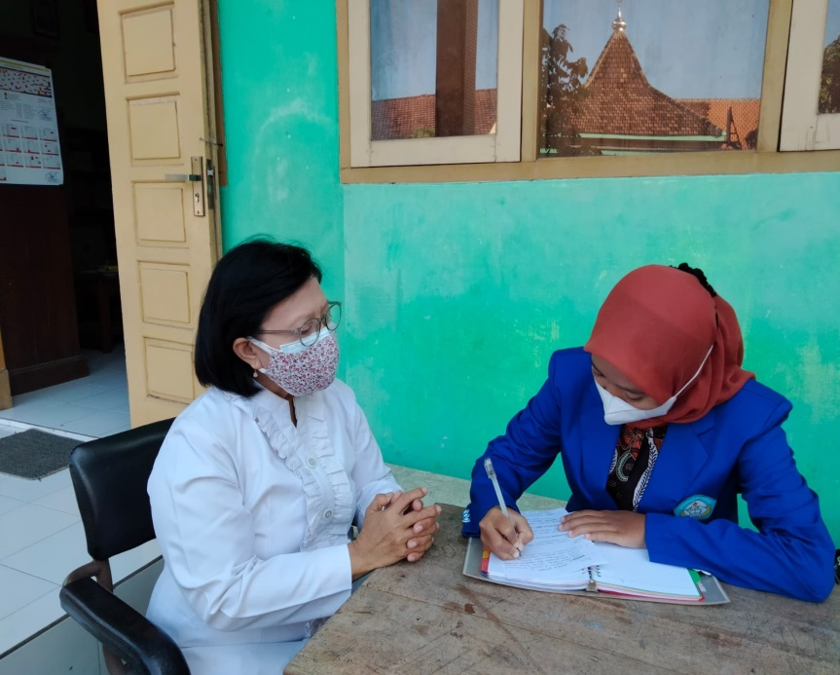

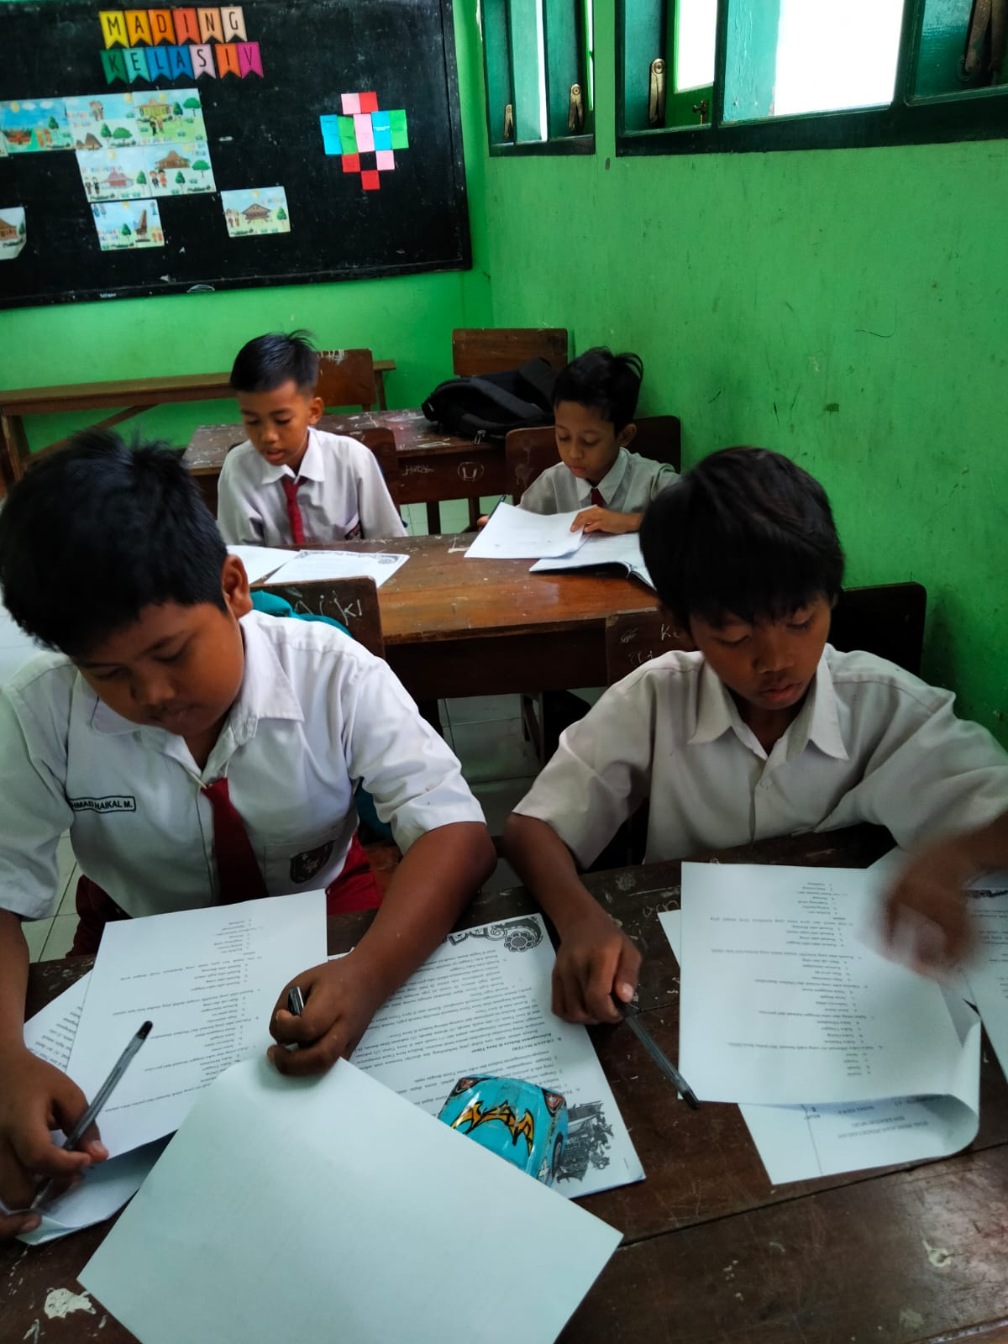

**Uji Coba Skala Terbatas**

**Kegiatan Wawancara**

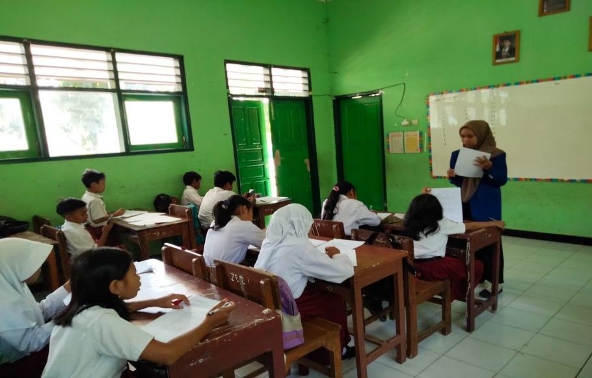

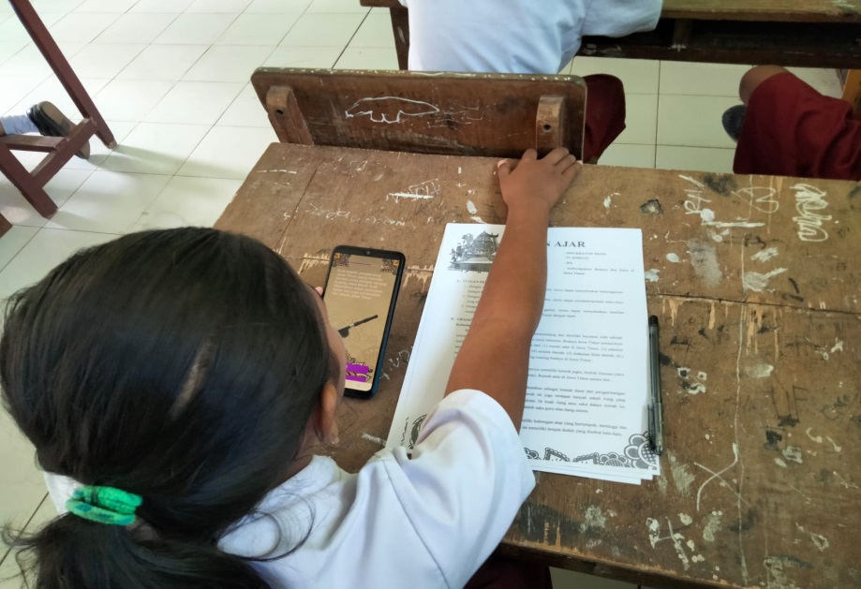

**Uji Coba Skala Luas**

**Penggunaan Multimedia Interaktif Galeri Budaya**